**День космонавтики.**

12 апреля 1961 года в Советском Союзе с космодрома Байконур в Казахстане в 14:07 по местному времени, в 09:07 по Москве, на ракете-носителе был запущен космический корабль-спутник "Восток-3А" с человеком на борту. Гражданин СССР военный летчик Гагарин Юрий Алексеевич стал первым человеком, который увидел свою планету из космоса, совершил полный оборот вокруг Земли и через 108 минут после старта приземлился в 10:55 в районе города Энгельс.

|  |  |  |
| --- | --- | --- |
| **Первые космонавты: Ю.А.Гагарин, собаки Белка и Стрелка, первая женщина космонавт В.Терешкова** | | |
| C:\Users\user\Desktop\images.jpg | C:\Users\user\Desktop\Без названия (1).jpg | C:\Users\user\Desktop\images (1).jpg |

С 12 по 16 апреля 2021г. в группе «Гномики» прошла неделя, посвященная дню космонавтики. Неделя началась с «космического путешествия» 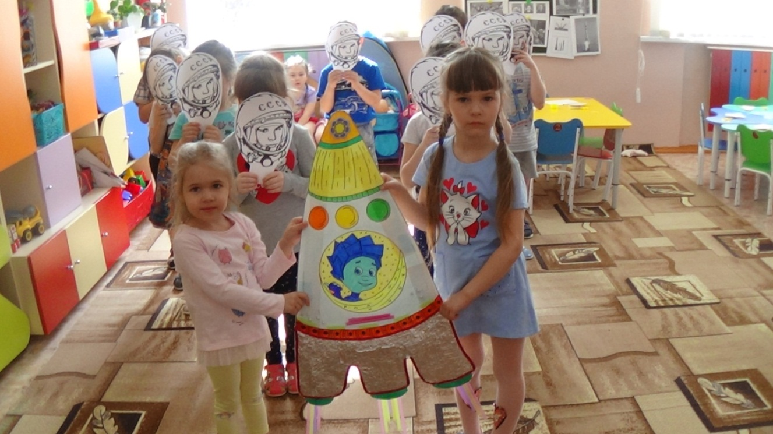

Раз, два, три, четыре, пять- будем в космос мы играть. Много есть у нас ракет- командира только нет. Чтобы нам его найти, сосчитаем до 5: 1.2.3.4.5- Будет нами управлять, тот, кто крепок и умён: это, верно, будет он!

Он сказал: «ПОЕХАЛИ!»

Узнали под каким созвездием мы родились (рисование пластилином).

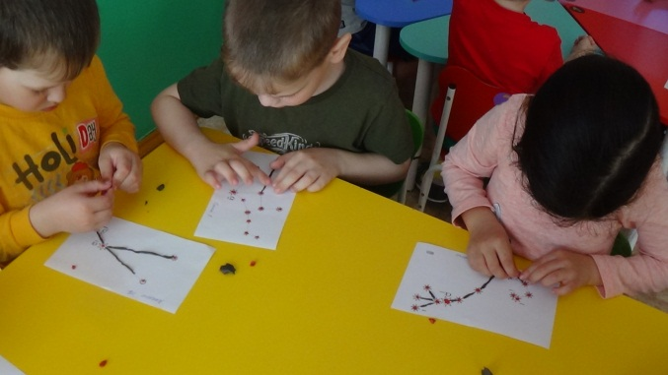 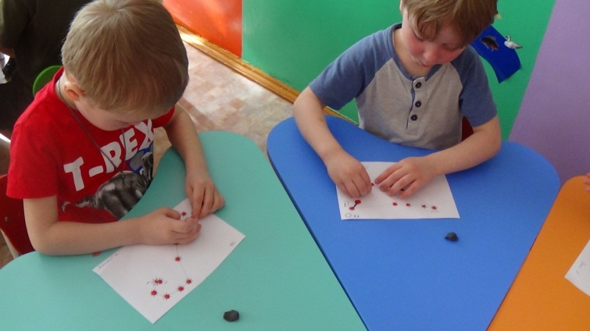

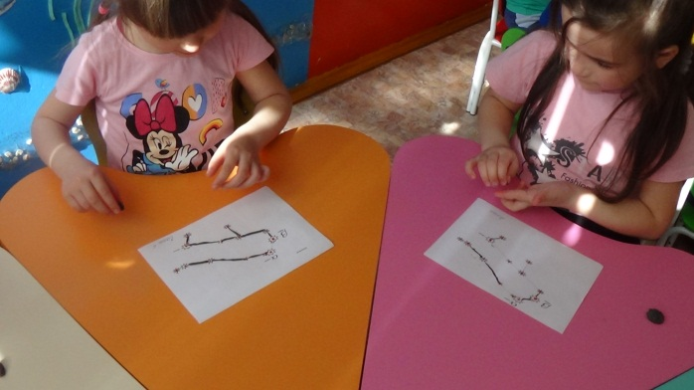 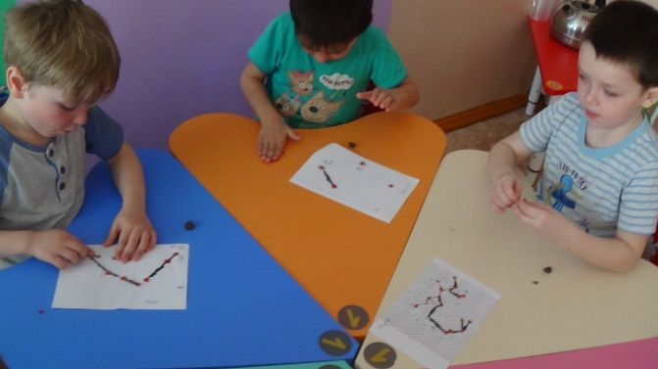

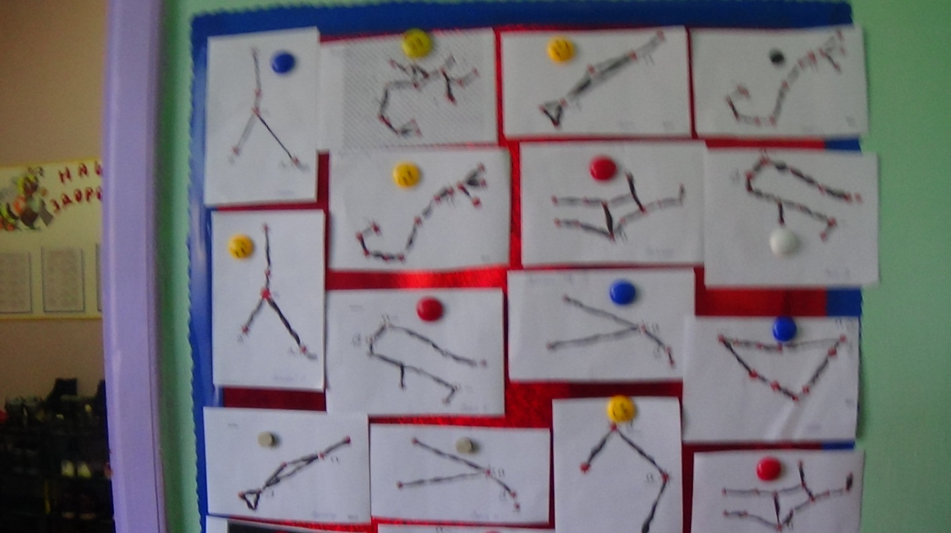

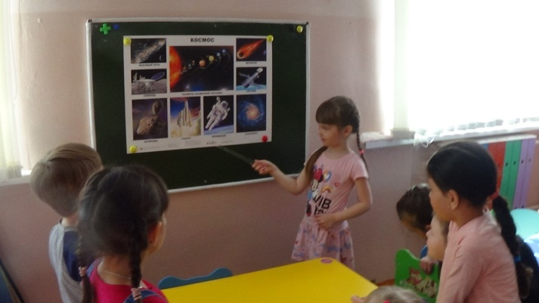 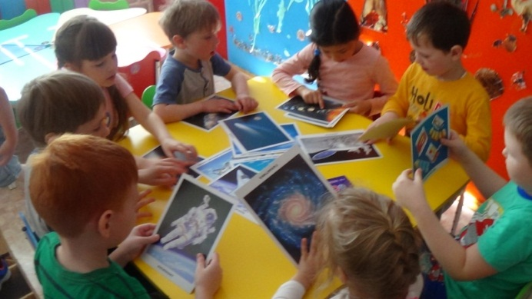

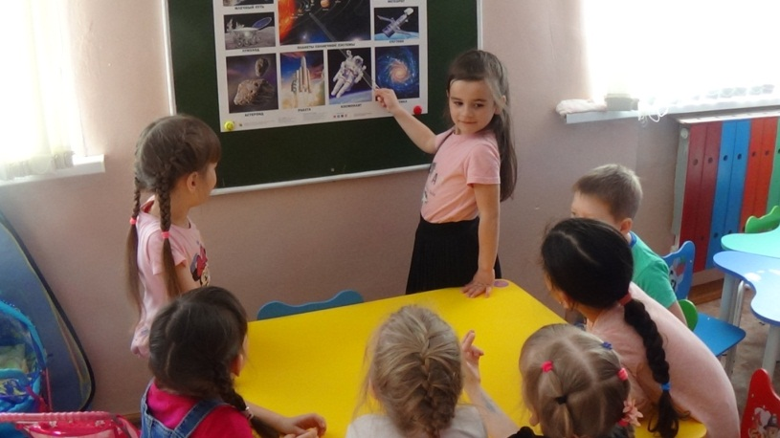 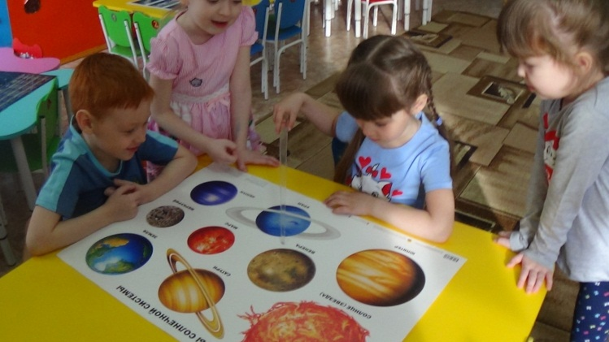

Рассмотрели плакат и картинки «Что такое космос?

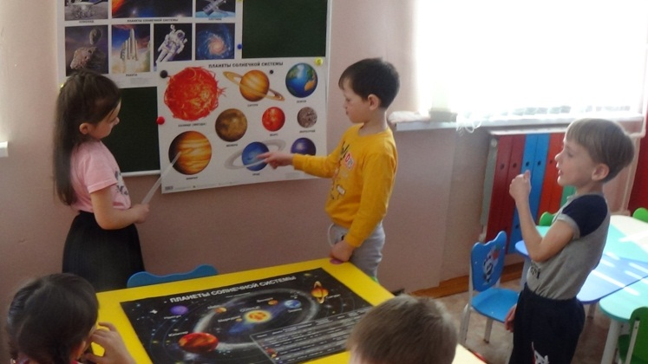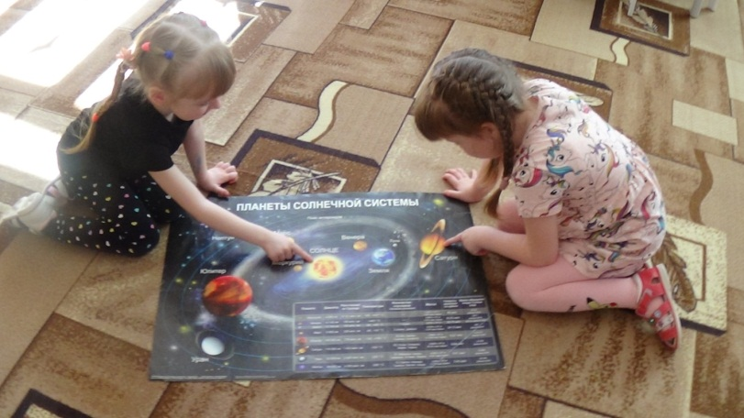Познакомились с планетами

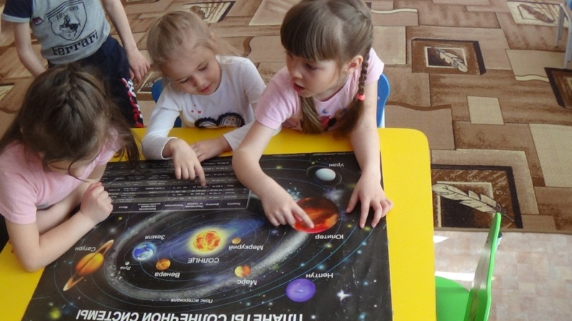 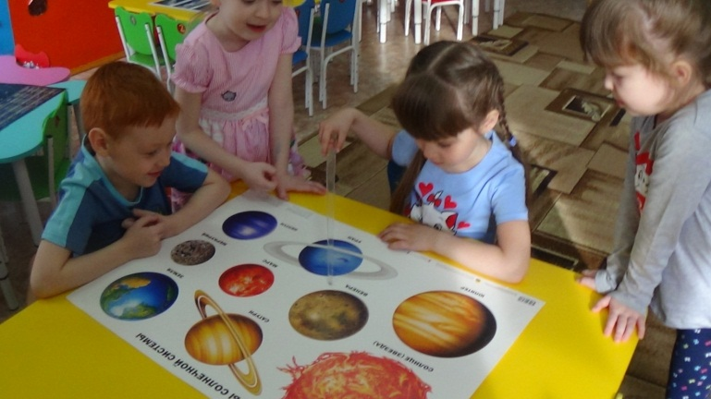

Посмотрели презентации «Путешествие в космос» , «Планеты», «Космическое пространство»

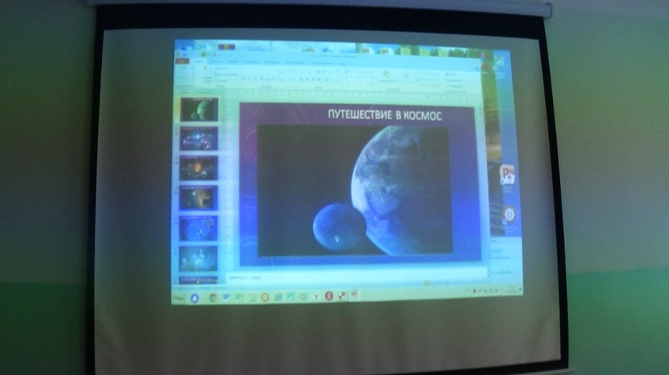 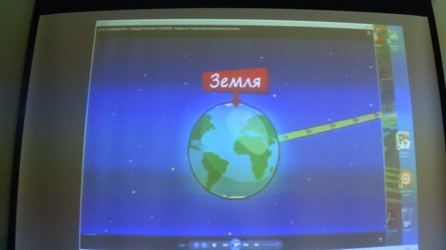 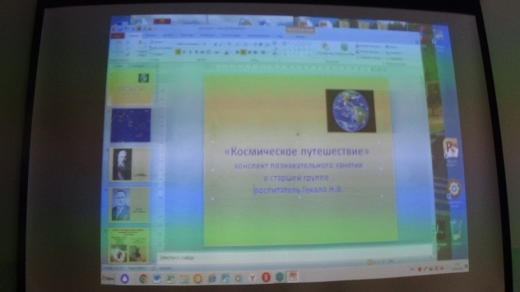

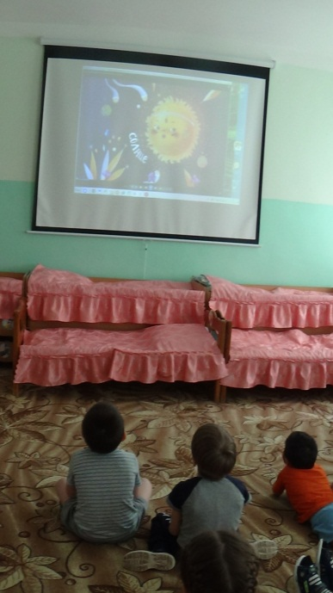

Узнали, о профессии космонавта и кто первый полетел в космос.

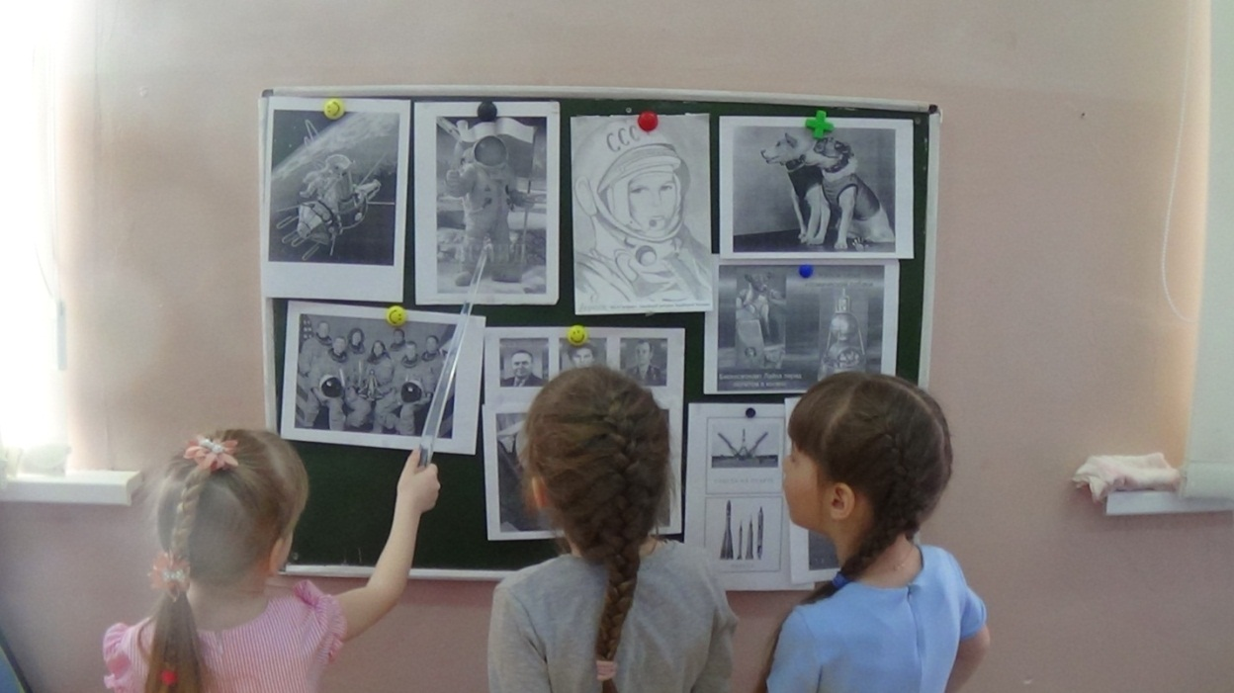

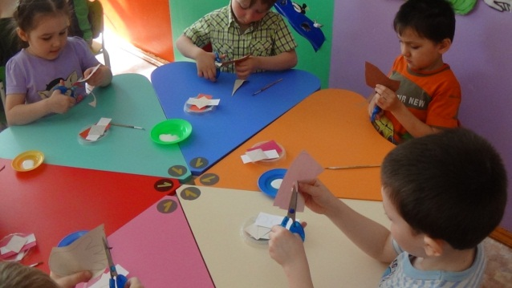 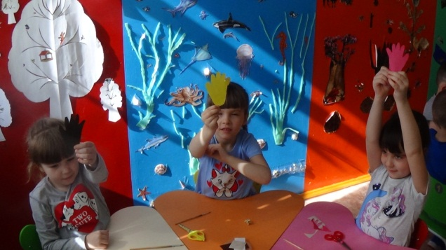

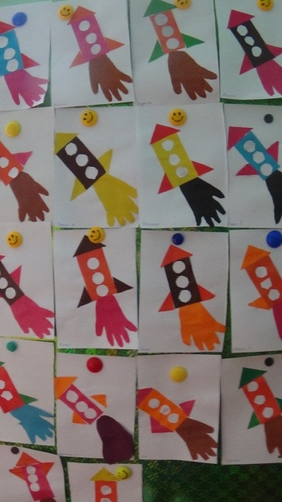 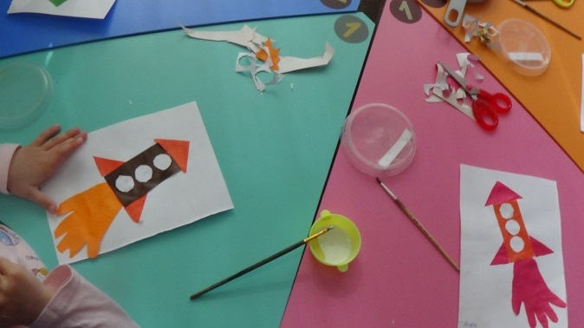

Выполнили аппликацию «Ракета»

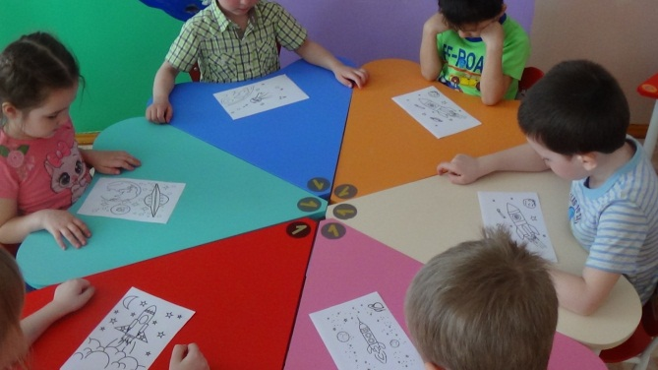 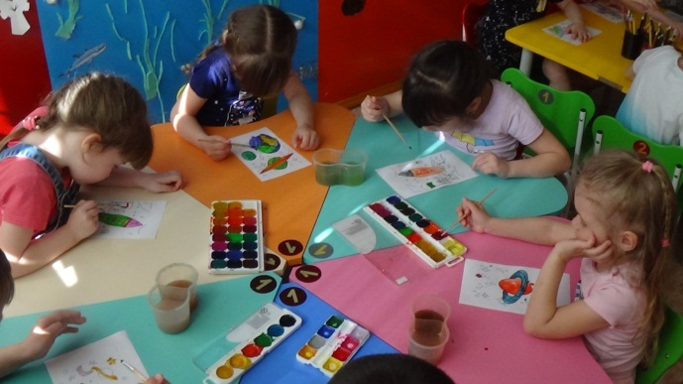

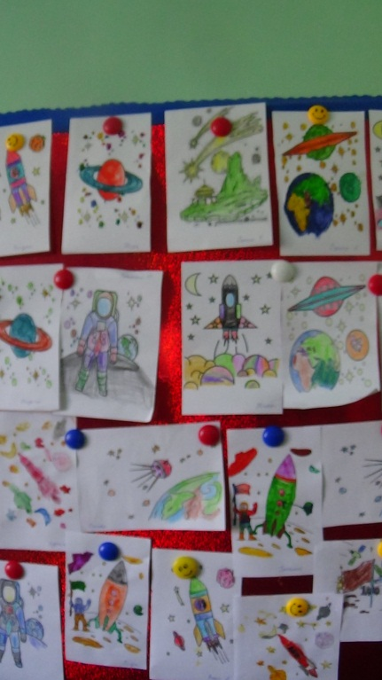 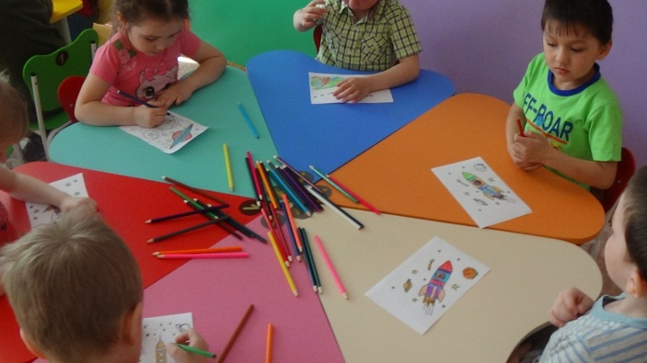

Рассмотрели картинки о космосе, составили описательный рассказ по картинке и нарисовали красками и карандашами рисунки о космосе.

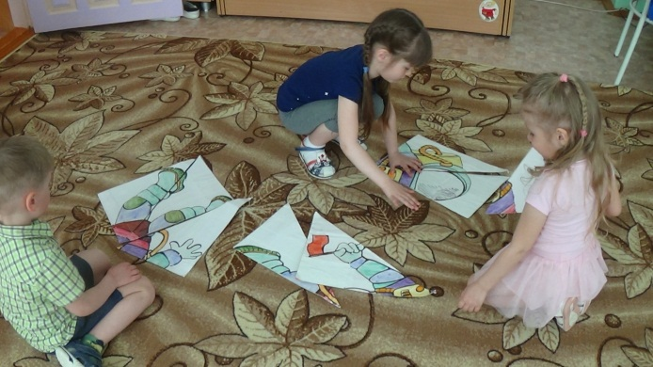 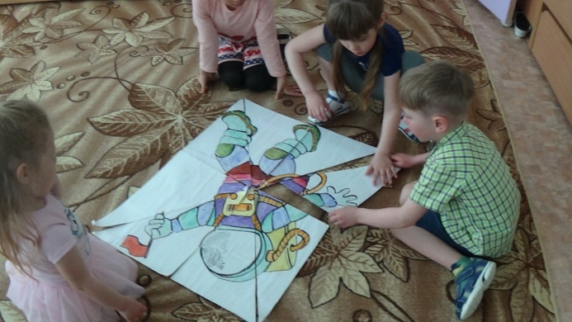

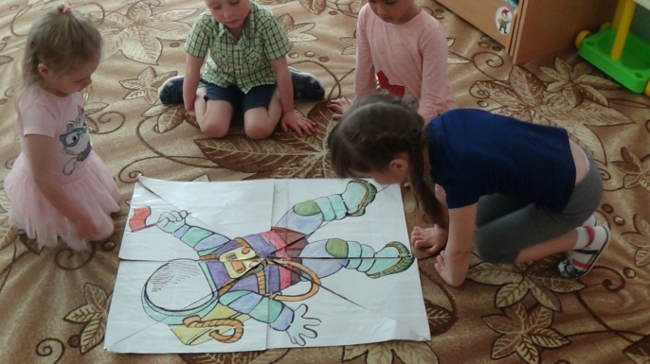Провели конкурс рисунков и оформили стену

Изготовили большие пазлы «Космонавт» и потом собрали картинку

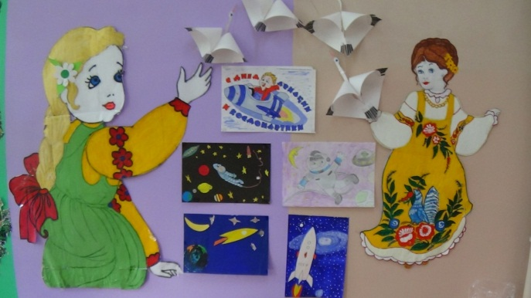 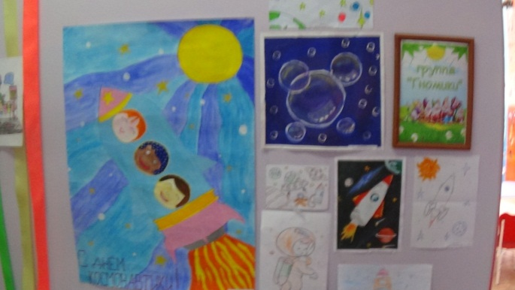

Самые активные участники получили грамоты.

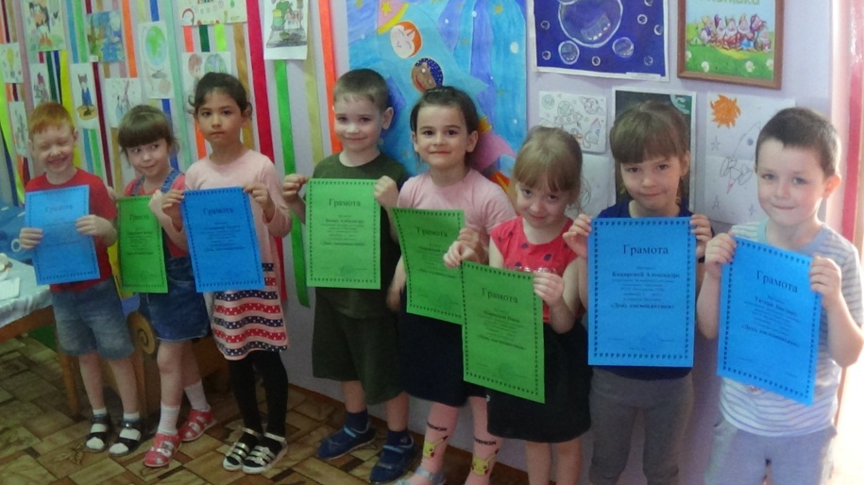

В течение всей недели учили стихотворения и читали рассказы о космосе, ходили в библиотеку, составляли рассказы по картинке, проводили беседы. Добжанский Ян принял участие в конкурсе «Просторы Вселенной» (ЦДО с.Н-Тавда, результата пока нет, так как конкурс продлён до 30 апреля 2021г.)

Воспитатель группы «Гномики» - Гекало Н.В.